附件3：学科竞赛管理系统竞赛运行管理教师操作指南
- 系统入口：东南大学教务处--办事平台--学科竞赛管理系统
- 如在校外，须先登陆vpn
- 竞赛入库之后，就会在竞赛库中存在，如无特殊情况，无须随时维护。
1.赛事登记
1.1 负责老师进行赛事登记
每一年的竞赛管理，在“赛事管理”中进行。登陆系统之后，点击“赛事管理”，即可弹出竞赛各环节的悬浮框。每年启动新一届竞赛时，都需进行赛事登记管理。
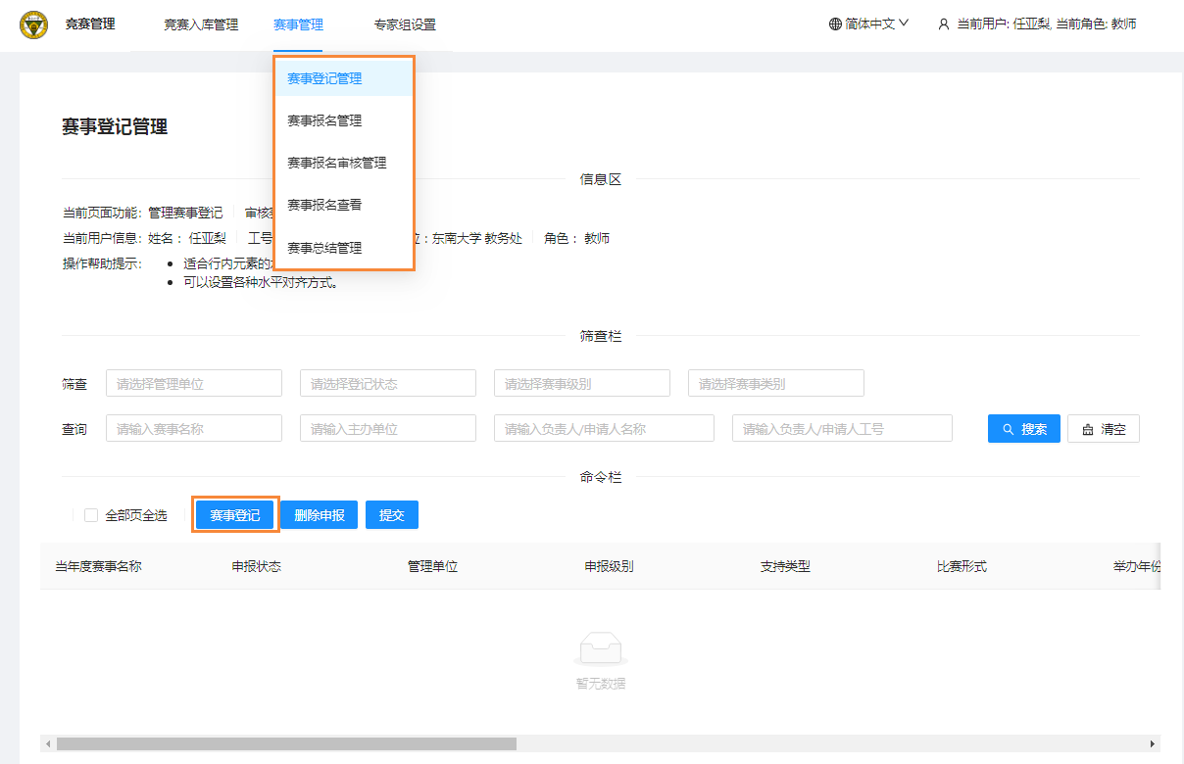
点击“赛事登记管理”，到赛事登记页面，点击下方的“赛事登记”，选择对应竞赛库中的竞赛，点击“确定”。
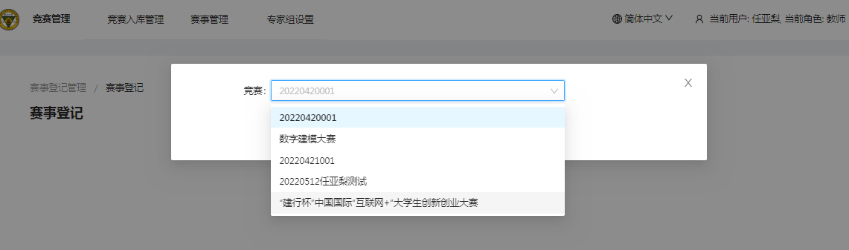
即可填报当年度赛事的详细通知。
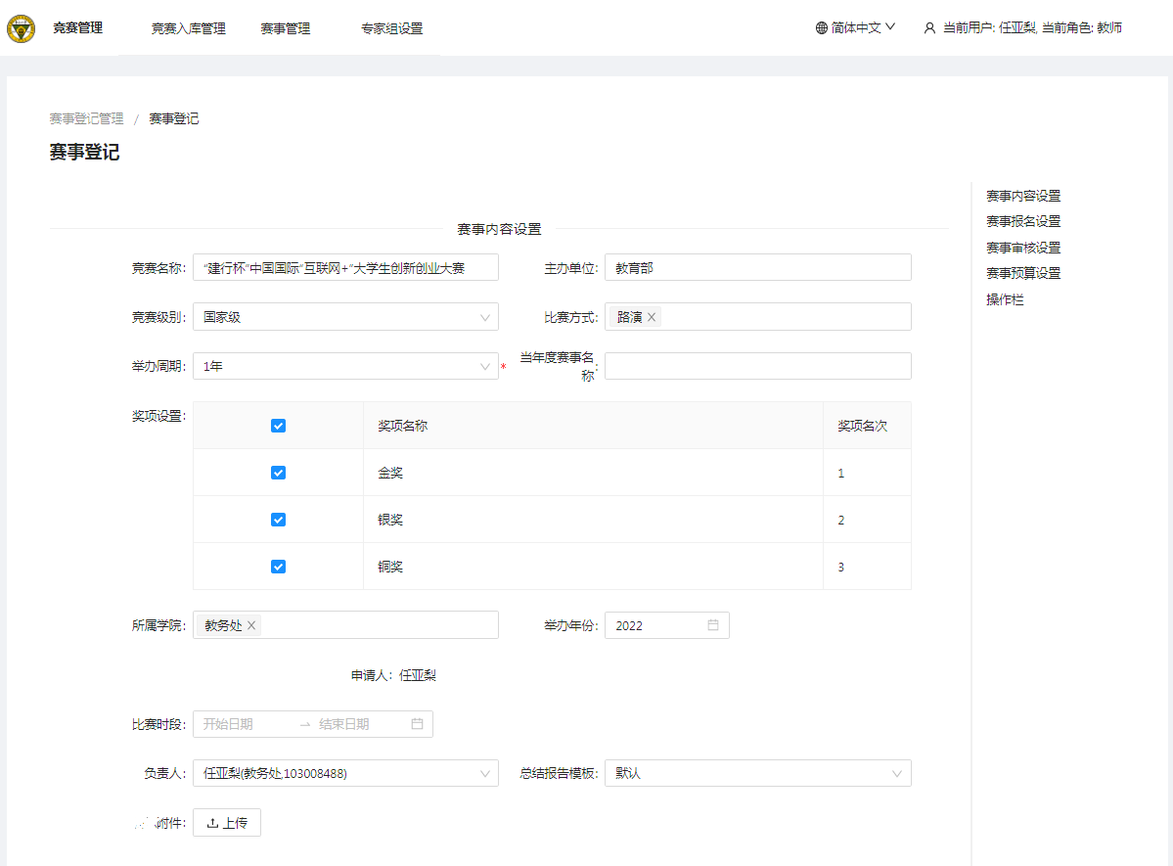
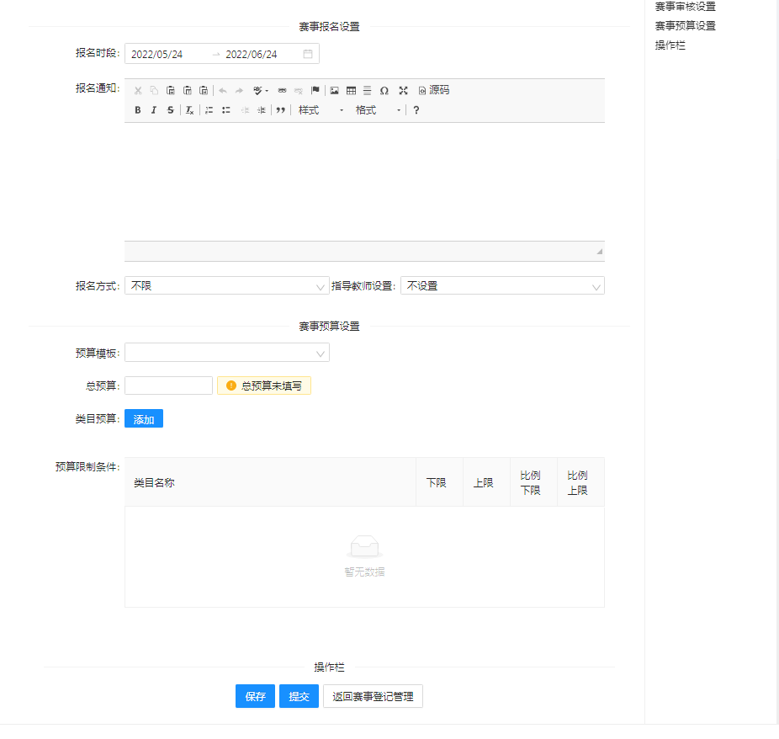
各项信息填好之后，点击“保存”，保存状态下，申报人还可以进行修改。点击“提交”后，不能再修改，状态为“待学院审核”。
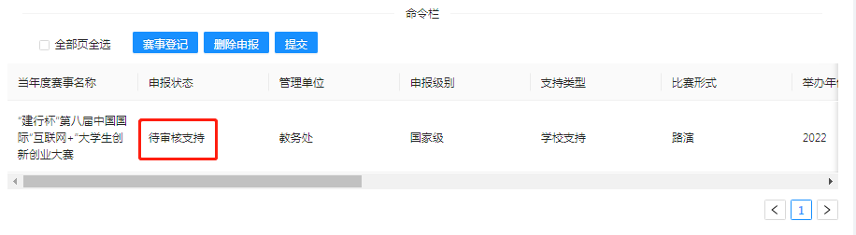
待学院审核
1.2 学院管理员审核赛事
学院管理员登陆系统后，点击“赛事管理”下的“赛事审核管理”，即可看到待学院审核的竞赛。
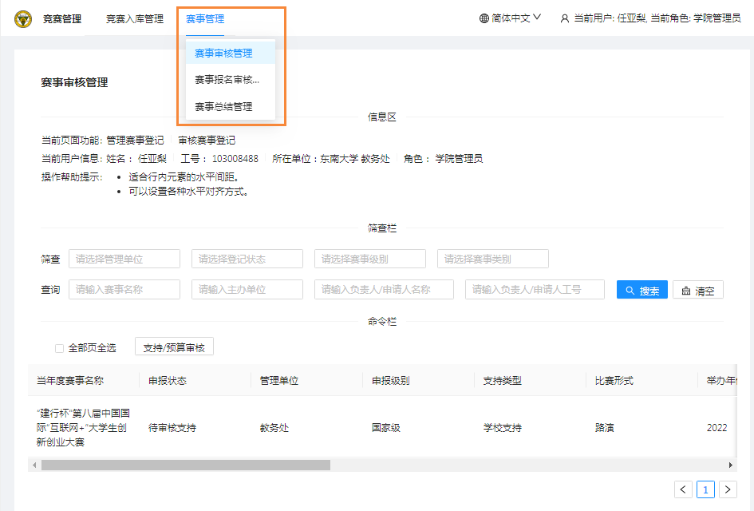
鼠标放在待审核竞赛行，右侧弹出悬浮框，点击“审核支持”，可以看到赛事的详细信息。
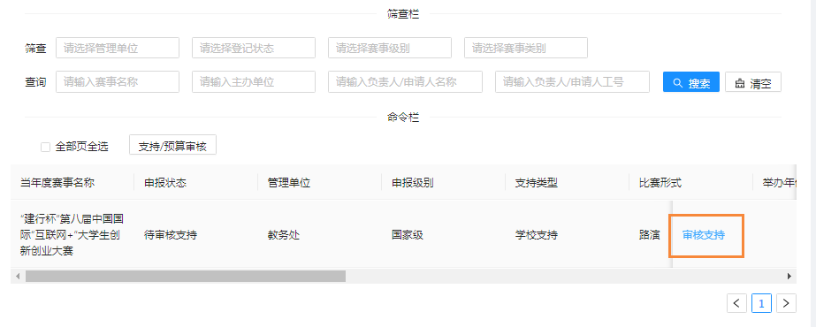
在页面的最下方，有审核按钮，选择“通过（跳过预算阶段）”，竞赛即可发布成功。
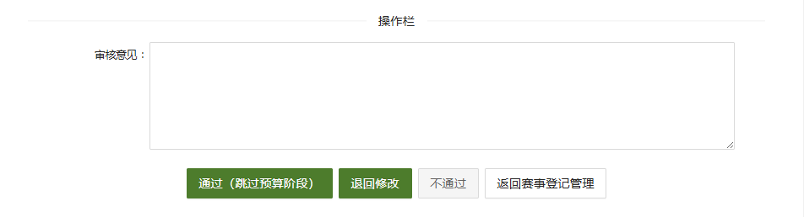
2.赛事报名信息管理
2.1赛事报名查看
报名结束之后，竞负责老师点击赛事管理的赛事报名查看，进入赛事报名查看页面，可以查看赛事的报名信息。
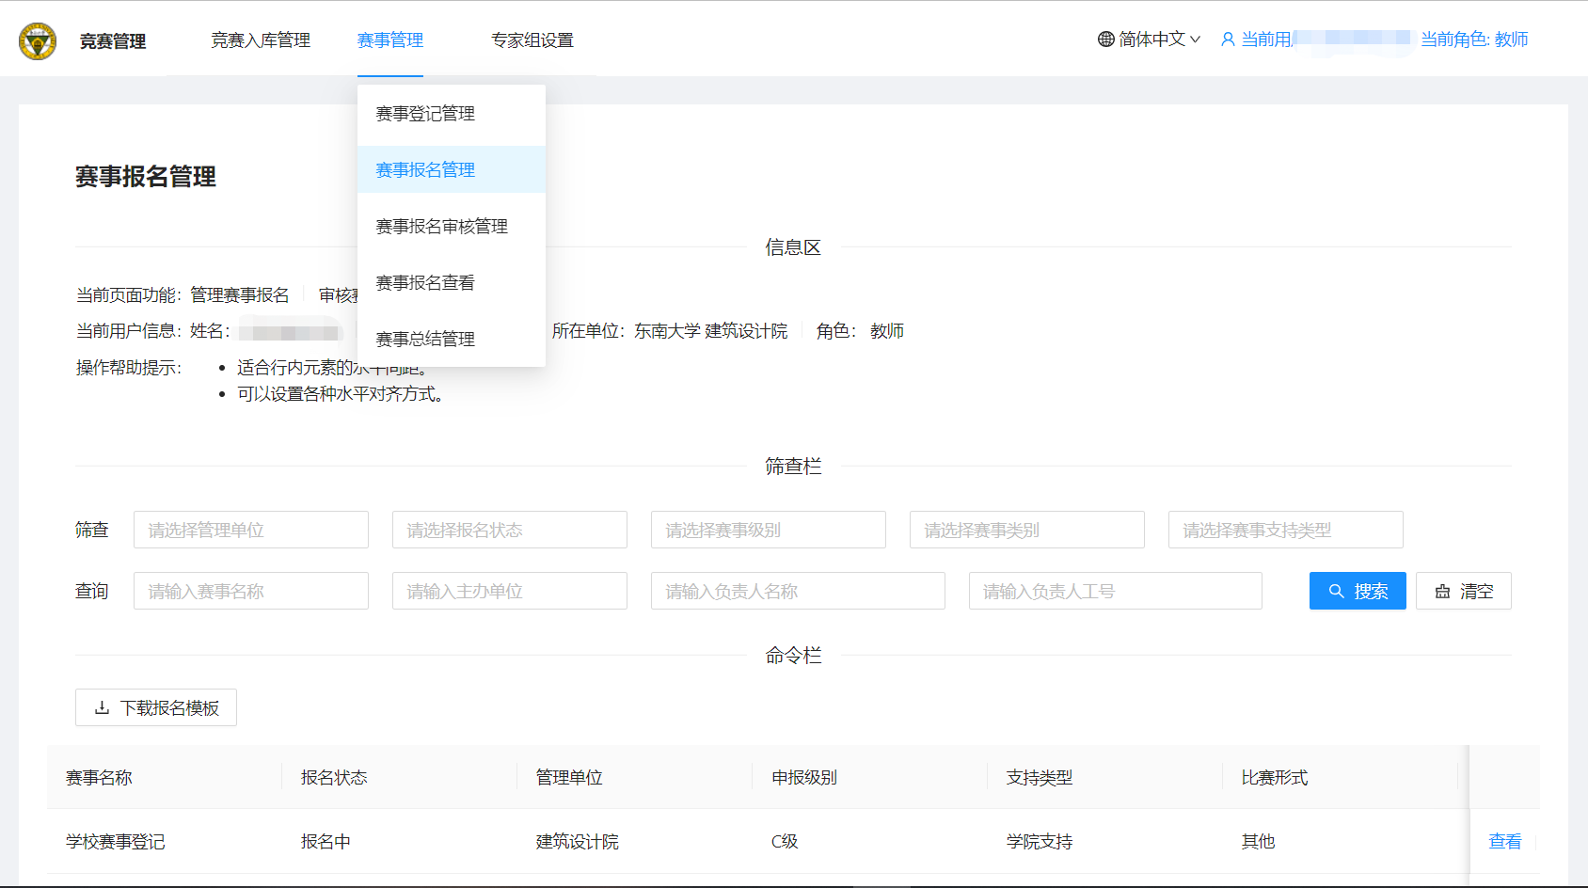
2.2 赛事报名审核
进入赛事报名审核管理，鼠标放在待审核行可以审核报名的材料，并填写评审意见。也可以全选进行批量通过审核。
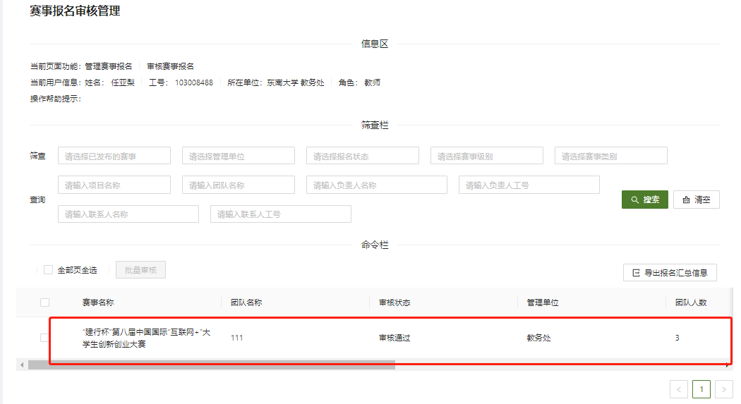

3.提交成绩总结
比赛结束后7个工作日内，需登录竞赛管理系统，在“赛事总结管理”页面提交竞赛成绩，获奖证书，竞赛总结、获奖照片以及参赛和获奖数据。
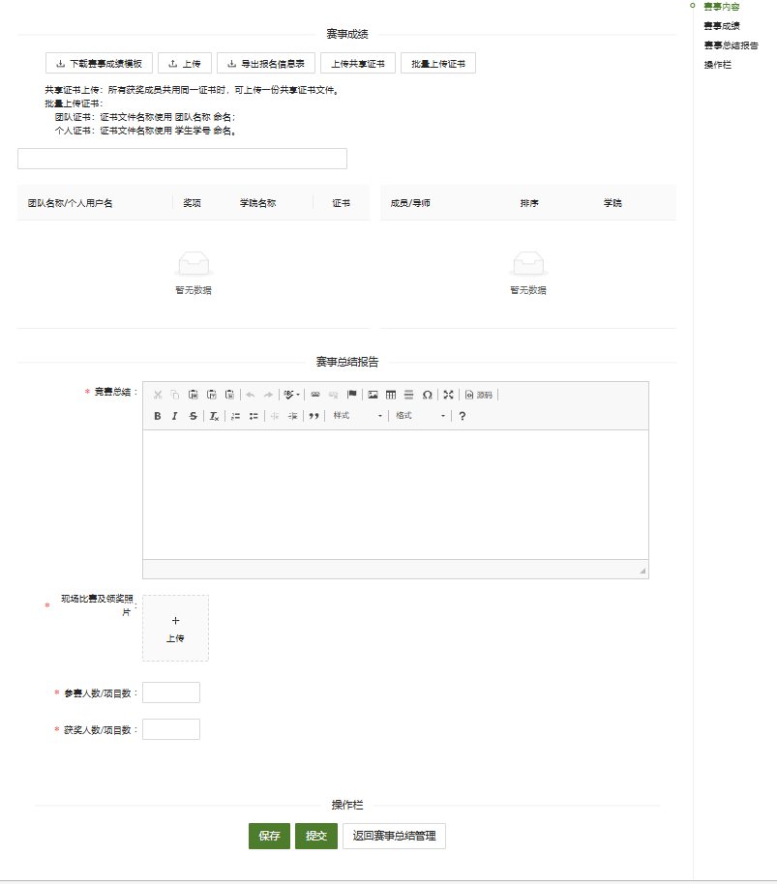
以上数据填写完整后，点击提交，状态为“待学院管理员审核”。学院管理员和学校管理员审核通过后，竞赛流程结束。
- 直接提交成绩总结流程
如果省级、国家级竞赛的报名环节没有在学校的竞赛管理系统中进行，只需在比赛结束后登陆系统提交成绩和总结，可按照以下流程进行操作。
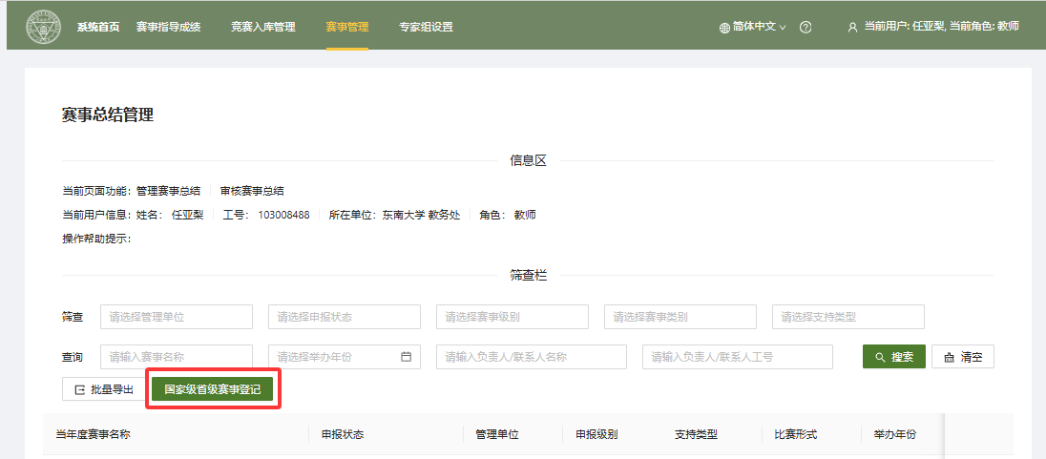
登陆竞赛管理系统后，在“赛事管理”下的“赛事总结管理”页面，直接点击“国家级省级赛事登记”。
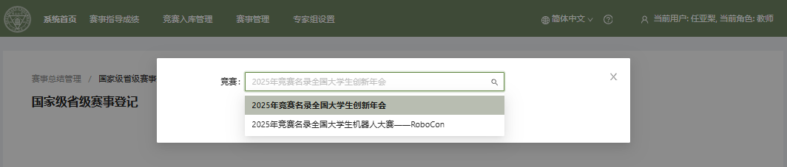
选择竞赛名录中所对应的竞赛。
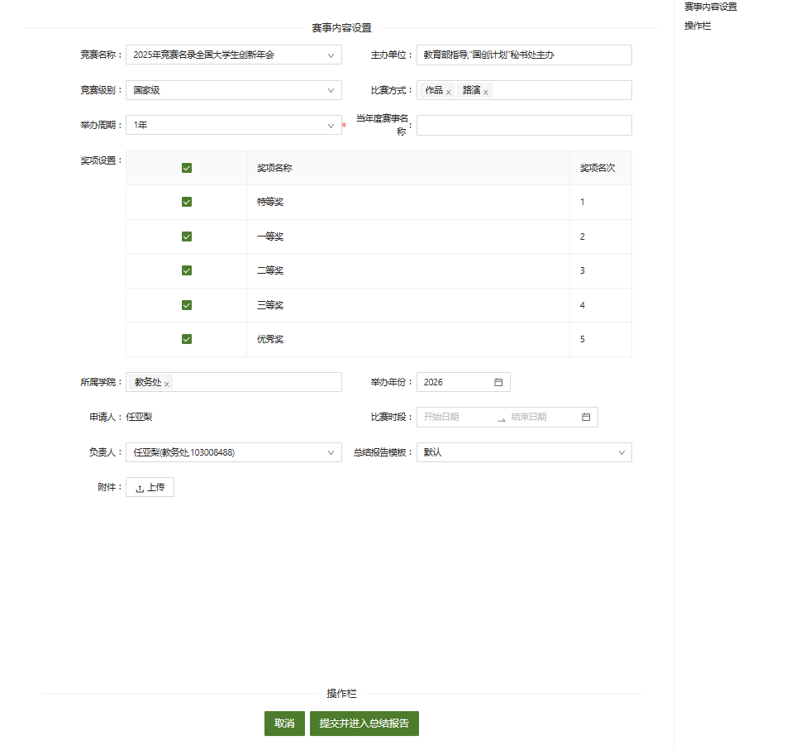
按照页面提示填写相应内容后，点击“提交并进入总结报告”，不需要审核，即可直接到提交成绩总结页面。
以上信息填写完整后，点击“提交”，将到“待学院管理员审核”状态。学院管理员和学校管理员审核通过后，竞赛流程结束。

